Federacion Regional de Automovilismo Deportivo de la Provincia de Santa Fe
Pje. Independencia 3019 - TeleFax 0341 2991404
(2000) Rosario (Sta.Fe) * * E - mail: fradsantafe@gmail.com www.fradsantafe.com.ar

ROSARIO, 20 de abril de 2021
AL PILOTO
NICOLAS ALEGRE
PRESENTE

De nuestra consideración:
Analizado el informe elaborado por el Sr. Comisario Deportivo de la competencia donde menciona haber tenido una discusión
con el piloto Nicolás Alegre luego de un recargo de largada por
adelantamiento, surge que ocurre lo propio con el Oficial
Deportivo que verificó su largada fallida creando un clima
no propicio para el desarrollo de un evento deportivo, y
ocurre lo propio estando el piloto en el recinto de
verificación técnica donde agrede verbalmente a otro piloto, según lo
informa el Sr. Comisario Técnico razón por la cual la
Comisión de Penalidades de la FEDERACION REGIONAL DE AUTOMOVILISMO
DEPORTIVO DE LA PROVINCIA DE SANTA FE:
RESUELVE
Aplicar al Piloto NICOLAS ALEGRE karting N° 871 UNA MULTA DE
PESOS DIEZ MIL $10.000.- por inconducta deportiva, la
que deberá ser efectivizada antes de la próxima compe-
tencia que participe.
Sin mas, saludamos a Ud. atte.

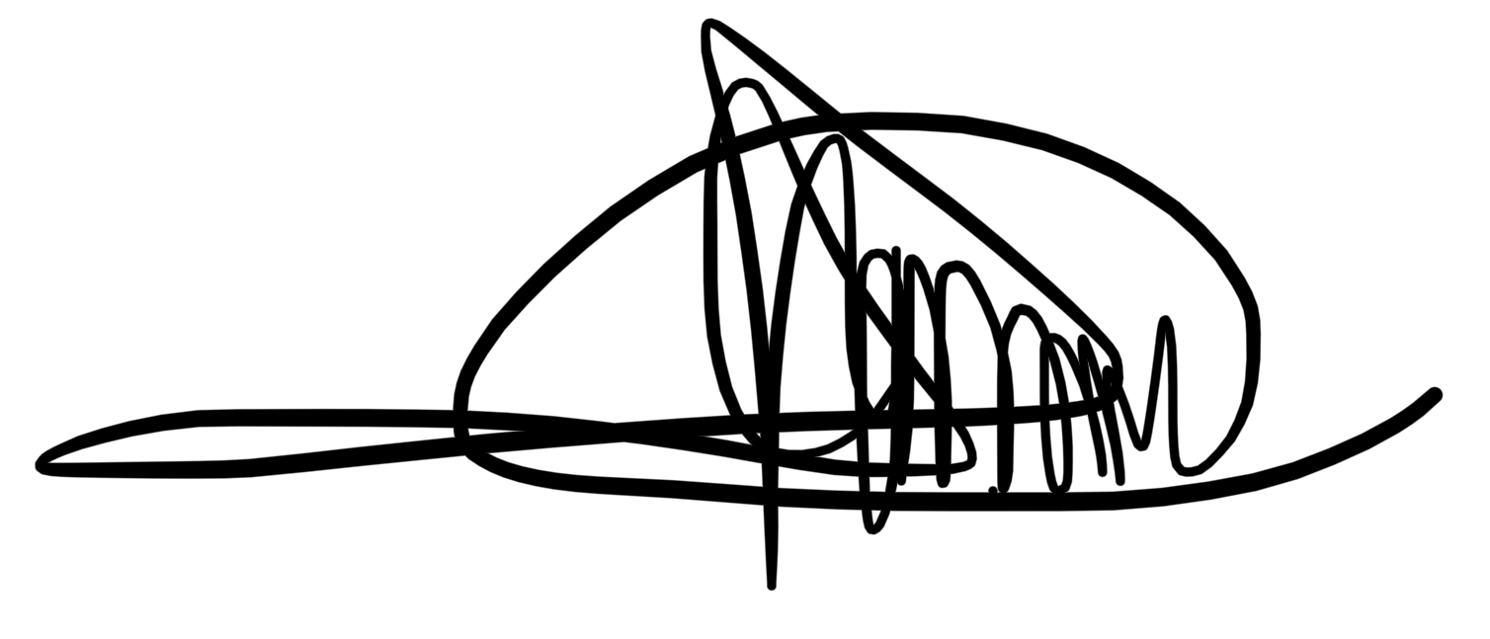 ………………………………..
p/Comisión de Penalidades

